Преподаватели Саратова
выступили против оскорбления памяти Солженицына

(Российская газета. 2014. 5 октября. URL: http://www.rg.ru/2014/10/05/pismo-anons.html)

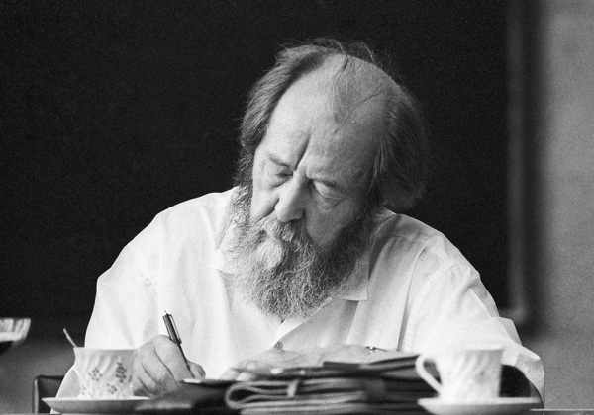

Преподаватели Саратова ответили писателю Юрию Полякову, который попытался определить место Александра Солженицына в истории.
Вот их письмо редактору «Литературной газеты».

Юрию Михайловичу Полякову, главному редактору «Литературной газеты»

Господин главный редактор!

Мы, преподаватели и выпускники Института филологии и журналистики Саратовского государственного университета, весьма удивлены вашим странным поступком, выразившимся в грубом искажении общеизвестных фактов биографии великого русского писателя А.И. Солженицына и в не менее странной реакции на открытое письмо к Вам Председателя фонда Солженицына Н.Д. Солженицыной.
Так, об «Архипелаге ГУЛАГ» — книге, вызвавшей мировой резонанс, ставшей классикой мировой литературы, — Вы позволяете себе высказываться таким образом: «Гомерические оценки сложнейшей эпохи Ленина — Сталина, помещенные в эту книгу, серьезно расходятся с данными исторической науки и здравым смыслом». Вначале о здравом смысле. «Сложнейшая эпоха Ленина — Сталина», милая Вашему сердцу революция могут оцениваться и отнюдь не в панегирических тонах. Великий русский философ Иван Ильин называл революцию катастрофой и безумием. Его единомышленниками в этом были столь разные люди, как Иван Бунин, Владимир Набоков, Иван Шмелев, Михаил Булгаков, Марина Цветаева, Анна Ахматова… Список имен можно продолжать страницами. Ваши слова: «СССР, хотим мы того или нет, по сути, одна из политических версий исторической России» — вызвали бы их возмущение, были бы восприняты ими как кощунство, ибо для них это не «версия», а катастрофический слом, навсегда разрушивший ту Россию, которую они знали и любили. У Ивана Ильина есть даже работа с названием «Советский Союз — не Россия!»; для него это — понятия-антиподы.
В другом месте вы пишете об Александре Исаевиче: «Его яростная, отчасти оправданная личной драмой нелюбовь к советской версии нашей государственности общеизвестна» — и Вы, очевидно, не допускаете мысли, что тоталитарный режим, терзающий Родину, можно не любить не только по личным причинам. Выдающийся поэт русского зарубежья Иван Савин, обращаясь к большевикам — разрушителям России, гневно писал: «Русь была огромным чудом. / Стали вы, — и вот она, / Кровью, голодом и блудом / Прокаженная страна». Впрочем, Иван Савин, следуя Вашей логике, тоже необъективен, ведь и у него была «личная драма»: в огне Гражданской войны погибли четыре брата и две сестры, сам он прошел через пытки в чекистских застенках, навсегда лишился горячо любимой Родины и в 27 лет сгорел на чужбине…
Катастрофические последствия для российской государственности ленинско-сталинской национальной политики мы наблюдаем и сегодня. Кровь, льющаяся на Украине, все страшные события, происходящие там, — прямое следствие действий соратников и последователей большевиков, нарезавших из территории бывшей Российской Империи «самостоятельные» республики по «национальному признаку».
Бездоказательно звучат и Ваши обвинения в том, что оценки Солженицыным «сложнейшей эпохи Ленина — Сталина» в «Архипелаге» «серьезно расходятся с данными исторической науки». Поскольку Вы не пояснили, в чем, собственно, они расходятся, рискнем предположить, что Вы принимаете как данность модную сейчас у неосталинистов идею, будто количество погибших в ходе репрессий очень сильно преувеличено на страницах «Архипелага». Периодически появляются псевдосенсационные статьи, в которых якобы «доказывается», что при советской власти пострадали «всего» пять-шесть миллионов человек (варианты — пятьсот-шестьсот тысяч, пять-шесть тысяч — цифры берутся по вкусу). Увы, научному сообществу хорошо известно, что в действительности в настоящее время историческая наука не знает количества погибших в ходе репрессий. И не будет знать, пока не будут собраны сведения по каждому лагпункту, городу, поселку, селу. Но даже когда эта колоссальная работа будет проделана (а судя по тому, как наследники ВЧК — ГПУ — НКВД тормозят доступ исследователей к своим архивам, на скорые результаты рассчитывать не приходится) — мы получим лишь приблизительные цифры, ибо для уничтожения любой части материалов было достаточно времени.
Не допуская мысли о том, что литературный функционер такого ранга, как Вы, может всего этого не знать, мы видим в Ваших словах либо сознательное лукавство, либо принципиальный выбор, не требующий комментария: «тут я скорее поверю 5-му управлению КГБ, окошмаривать которое в нынешней геополитической реальности я бы не рискнул».
Не менее, чем содержание Вашего послания, нас возмутил тон, в котором Вы позволяете себе обращаться к Н.Д. Солженицыной («Когда ваяешь памятник дорогому человеку, хочется, чтобы в бронзе отлились лучшие его черты»). Всей своей жизнью, последовательной самоотверженностью Наталия Дмитриевна заслужила уважение любого порядочного человека, независимо от его политических пристрастий.

Настоящее письмо подписали:

Алтынбаева Гульнара Монеровна, к.ф.н., доцент
Гаркавенко Оксана Владимировна, к.ф.н., журналист
Герасимова Людмила Ефимовна, к.ф.н., профессор
Бобко Елена Ивановна, к.ф.н., доцент
Гапоненков Алексей Алексеевич, д.ф.н., профессор
Дронова Татьяна Ивановна, к.ф.н., доцент
Иванюшина Ирина Юрьевна, д.ф.н., профессор
Трубецкова Елена Геннадиевна, к.ф.н., доцент
Червякова Лариса Валериевна, к.ф.н., доцент

